AIŠKINAMASIS RAŠTAS
DĖL PANEVĖŽIO MIESTO SAVIVALDYBĖS TARYBOS 2024 M. GRUODŽIO 27 D. SPRENDIMO NR. 1-563 „DĖL PANEVĖŽIO MIESTO FUTBOLO SPORTO ŠAKOS 2025–2027 METŲ PLĖTROS PROGRAMOS IR JOS FINANSAVIMO IŠ SAVIVALDYBĖS BIUDŽETO LĖŠŲ KONKURSO NUOSTATŲ PATVIRTINIMO“ PAKEITIMO

2026 m. rugsėjo 8 d.
Panevėžys

1. Sprendimo projekto tikslai ir uždaviniai
Sprendimo projektu siūloma nauja redakcija išdėstyti Panevėžio miesto futbolo sporto šakos 2025–2027 metų plėtros programos finansavimo iš Savivaldybės biudžeto lėšų konkurso nuostatus (toliau – Nuostatai).
Projektas parengtas atsižvelgiant į Lietuvos Respublikos specialiųjų tyrimų tarnybos antikorupcinio vertinimo išvadoje pateiktas penkias rekomendacijas dėl teisinio reguliavimo tobulinimo, kuriomis siūlyta išsamiau reglamentuoti atskiras konkurso organizavimo, vertinimo, papildomo finansavimo, atsiskaitymo ir kontrolės procedūras, dalį iki šiol atskiruose mero potvarkiuose ir Finansavimo sutartyje nustatytų nuostatų perkeliant į Nuostatus.
Taip pat atsižvelgiant į Panevėžio miesto savivaldybės administracijos Centralizuoto vidaus audito skyriaus 2025 m. gruodžio 3 d. vidaus audito ataskaitoje Nr. VAT-6(24.4.) pateiktas rekomendacijas, susijusias su pareiškėjams taikomais reikalavimais, nevyriausybinės organizacijos statuso ir kitų duomenų patikra.
Konkurso tikslas išlieka nepakitęs. Sprendimo projektu nekeičiami Programos, uždaviniai ir Programos uždavinių bei rezultato pasiekimo 2025-2027 m. vertinimo kriterijai.
Sprendimo projekto tikslas – atsižvelgiant į pateiktas rekomendacijas patikslinti Nuostatus ir išdėstyti juos nauja redakcija. Taip pat kartu su Nuostatais patvirtinti Finansavimo sutarties ir jos priedų, paraiškos, administracinės atitikties vertinimo, paraiškos kokybinio vertinimo anketą, rezultatų pasiekimo vertinimo anketą, darbo grupės nario nešališkumo ir konfidencialumo deklaracijos formas. Šie dokumentai iki šiol buvo tvirtinami Savivaldybės mero potvarkiais.

2. Siūlomos teisinio reguliavimo nuostatos, laukiami rezultatai
Darbo grupės veiklos reglamentavimas perkeliamas į Nuostatus. Nuostatuose nustatoma darbo grupės sudarymo, darbo organizavimo, kvorumo, balsavimo, protokolavimo, nusišalinimo ir nušalinimo, nešališkumo bei paraiškų vertinimo tvarka. Atskiro mero potvarkiu patvirtinto darbo grupės veiklos reglamento bus atsisakoma.
Nuostatų priedais tvirtinamos Finansavimo sutarties ir jos priedų, paraiškos, administracinės atitikties vertinimo, rezultatų pasiekimo vertinimo, darbo grupės nario nešališkumo ir konfidencialumo deklaracijos formos bei paraiškos kokybinio vertinimo anketa. Atitinkamai mero potvarkiai, kuriais šie dokumentai buvo patvirtinti atskirai, bus pripažįstami netekusiais galios.
Atsižvelgiant į Centralizuoto vidaus audito skyriaus rekomendacijas, patikslinami ir papildomi pareiškėjams taikomi reikalavimai bei jų atitikties tikrinimo tvarka: numatoma tikrinti nevyriausybinės organizacijos statusą, finansinės ir veiklos atskaitomybės dokumentų pateikimą, mokestines nepriemokas ir socialinio draudimo įmokų įsiskolinimus. Pareiškėjai teikia tik tuos dokumentus ir duomenis, kurių Savivaldybės administracija negali gauti iš registrų, informacinių sistemų ar kitų oficialių šaltinių.
Patikslinama administracinės atitikties vertinimo tvarka. Konkurso administratoriui atlikus paraiškų administracinės atitikties vertinimą, vertinimo rezultatai ir užpildytos vertinimo formos teikiami darbo grupei, kuri patikrina atliktą vertinimą, patvirtina administracinės atitikties kriterijus atitinkančių paraiškų sąrašą, o dėl kriterijų neatitinkančių paraiškų teikia motyvuotą rekomendaciją Savivaldybės merui.
Išsamiau reglamentuojama papildomo finansavimo skyrimo tvarka – apibrėžiamos aplinkybės, kurioms esant gali būti prašoma papildomų lėšų, nustatomi prašymo pagrindimo reikalavimai, jo vertinimo kriterijai ir papildomo finansavimo skyrimo ribojimai.
Į Nuostatus perkeliamos Finansavimo sutartyje nustatytos atsiskaitymo nuostatos, aiškiau reglamentuojamas Programos kriterijų taikymas ir kitų Programos įgyvendinimo metų finansavimo vertinimas pagal pasiektus rezultatus, kriterijų įvykdymą ir lėšų panaudojimą..
Detalizuojamos priemonės, taikomos nustačius Programos vykdymo neatitiktis. Finansavimo sutartyje ir galiojančiuose Nuostatuose jau buvo nustatyta Programos vykdymo kontrolė ir atsakomybė, tačiau naujoje redakcijoje priemonės diferencijuojamos pagal pažeidimo pobūdį ir reikšmingumą – numatomi korekciniai veiksmai, kitų metų finansavimo mažinimas, finansavimo neskyrimas arba finansavimo ir sutarties nutraukimas.
Taip pat patikslinamas Programos uždavinių ir rezultato pasiekimo vertinimo kriterijų lentelės antras kriterijus, nustatant, kad treneriai turi atitikti Lietuvos Respublikos sporto įstatymo 14 straipsnio 2 dalyje nustatytus teisės dirbti treneriu reikalavimus ir turėti galiojančią futbolo trenerio UEFA licenciją. Kriterijaus kiekybinės reikšmės nekeičiamos.
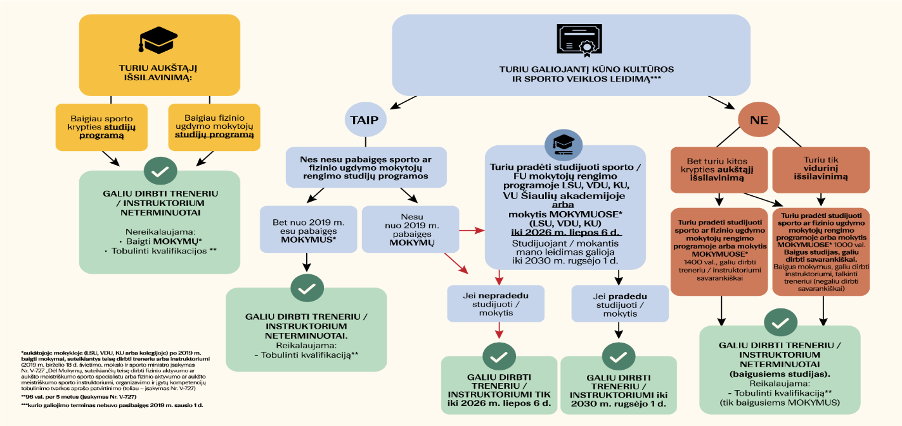

3. Lėšų poreikis ir šaltiniai:
Lėšos šiai programai numatomos kiekvienais metais Savivaldybės biudžete, Sporto programoje.
4. Sprendimui priimti reikalingi pagrindžiamieji duomenys:
Sprendimo projektas parengtas atsižvelgiant į Lietuvos Respublikos specialiųjų tyrimų tarnybos antikorupcinio vertinimo išvadoje pateiktus rekomendacinius siūlymus ir Panevėžio miesto savivaldybės administracijos Centralizuoto vidaus audito skyriaus 2025 m. gruodžio 3 d. vidaus audito ataskaitą Nr. VAT-6(24.4.).

5. Kieno iniciatyva parengtas sprendimo projektas:
Sprendimo projektas parengtas Sporto skyriaus iniciatyva.

Vyriausioji specialistė Samanta Krivickienė

